1 加油站简介
加油站名称：富源县祥昇经贸有限公司滴水岩加油站。
加油站地址：富源县胜境街道办事处四屯社区滴水岩村运煤专用线道路旁
企业负责人：陈龙彩
统一社会信用代码：91530325MA6PY7Q86R
经营范围：汽油、柴油。
富源县祥昇经贸有限公司加油站成立于2020年11月25日，占地面积2336m²，加油站独立油罐区设置卧式SF双层埋地油罐4个，30m³ 92#汽油储罐1个，30m³95#汽油储罐1个、50m³0#柴油储罐2个，油罐计算总容积为110m³（柴油折半），根据《汽车加油加气加氢站技术标准》（GB50155-2021）加油站等级划分，本加油站级别为二级站。
加油站有从业人员7人，其中主要负责人1名，专职安全管理人员1名，管理员1名，加油员4名。
加油站于2020年11月20日取得《危险化学品经营许可证》，证书编号：曲安经（甲）字[2020]002号，有效期三年，即2020年11月20日～2023年11月19日。由于加油站《危险化学品经营许可证》于2023年11月19日到期，根据《中华人民共和国安全生产法》及《危险化学品安全管理条例》等法律法规的相关规定，应重新对其危险化学品经营的安全条件进行安全评价。
该加油站基本情况见下表：
加油站基本情况
加油站名称 |  | 富源县祥昇经贸有限公司滴水岩加油站 |  |  | 联系人 | 魏威华
加油站地址 |  | 富源县胜境街道办事处四屯社区滴水岩村运煤专用线道路旁 |  |  | 联系电话 | 13732799967
占地面积 |  | 2336m² | 储存能力 | 110m³（柴油折半） | 加油站级别 | 二级
加油机数量 |  | 4台 | 加油枪数量 | 8支 | 员工人数 | 7人
建、构筑物情况 | 名称 | 结构类型 | 耐火等级 | 层 数 | 高 度（m） | 建筑面积（m²）
建、构筑物情况 | 加油罩棚 | 螺栓球网架结构 | 二级 | 一层 | 7.2 | 576
建、构筑物情况 | 站房 | 混凝土框架结构 | 二级 | 二层 | 7.2 | 200
建、构筑物情况 | 油罐区 | 钢筋混凝土结构 | 二级 | 负一层 | 深4 | 160
储  罐  情  况 | 序号 | 油品名称及编号 | 单罐容积(m³)个数 | 材 质 | 形 式 | 说 明
储  罐  情  况 | 1 | 92#汽油 | 30m³×1 | SF双层罐 | 卧式埋地 | 新购
储  罐  情  况 | 2 | 95#汽油 | 30m³×1 | SF双层罐 | 卧式埋地 | 新购
储  罐  情  况 | 3 | 0#柴油 | 50m³×1 | SF双层罐 | 卧式埋地 | 新购
 | 4 | 0#柴油 | 50m³×1 | SF双层罐 | 卧式埋地 | 新购
主要消防安全设施、器具配置情况 |  | 名 称 | 型号、规格 | 数量 | 状况 | 备 注
 |  | 干粉灭火器 | MFZ5（abc） | 10具 | 良好 | 站房、加油区、卸油区、油罐区
 |  | 二氧化碳灭火器 | MTZ5 | 2具 | 良好 | 站房、配电室
 |  | 手推式干粉灭火器 | MFT/ABC35 | 2台 | 良好 | 卸油区、油罐区
 |  | 灭火毯 |  | 4块 | 良好 | 加油区、卸油区
 |  | 消防沙池 | 2m³ | 1个 | 良好 | 卸油区
 |  | 消防桶 |  | 4只 | 良好 | 卸油区
 |  | 消防铲 |  | 4把 | 良好 | 卸油区
 |  | 静电检测报警仪 |  | 1套 | 良好 | 卸油区
 |  | 电子液位计、双层罐渗漏检测仪 |  | 1套 | 良好
 |  | 视频监控装置 |  | 1套 | 良好 | 覆盖整个站区
主要管理  制度名称 |  | 加油站安全生产责任制：1、加油站站长安全职责；2、安全员安全职责；3、收银员安全职责；4、计量员安全职责；5、加油员安全职责。  加油站岗位职责：6、站长岗位职责；7、安全员岗位职责；8、收银员岗位职责；9、计量员岗位职责；10、加油员岗位职责。  加油站安全管理制度：11、消防安全管理制度；12、安全教育培训制度；13、安全检查制度；14、安全设备安全管理制度 ；15、安全标准化自评管理制度；16、安全用火(动火)管理制度；17、电气管理制度；18、安全用电管理制度；19、安全奖惩制度；20、交接班安全管理制度21、油品存储安全管理制度；22、关键装置、重点部位安全管理制度、23、安全生产风险分级管控与隐患排查治理管理制度；24、事故应急救援预案演练制度；25、事故隐患排查治理制度；26、安全奖惩制度；27、加油站进出车辆、人员管理制度；28、台帐记录管理制度；29、危险性作业安全管理制度；30、风险评价管理制度；31、事故管理制度；32、劳动防护用品发放制度；33、加油站严禁行为16条；34、防火、防爆十大禁令；35、安全承诺公告制度；  加油站经营作业安全操作规程：36、加油安全操作规程；37、卸油安全操作规程；38、发电机操作规程；39、配电设备运行操作规程。
安全管理台帐 |  | 设备台账、消防器材台账、安全检查台账、教育培训台账、事故管理台账、应急演练台账、设备维护保养记录、装卸车操作记录等。
安全警示标识 |  | 严禁烟火、禁止打手机、进出站箭头指示标识、禁火标识等。

2 加油站证照持有情况
该加油站持有曲靖市应急管理局核准的《危险化学品经营许可证》（登记证编号：曲安经（甲）字〔2020〕002号），许可经营范围为零售汽油、柴油；富源县行政审批局登记的《营业执照》（统一社会信用代码91530325MA6PY7Q86R），经营范围（零售）：汽油、柴油。曲靖市应急管理局核发的《安全生产标准化三级企业证书》（证书编号：云AQB5303WHⅢ202100029）。

3 占地面积及规模
富源县祥昇经贸有限公司加油站占地面积2336m²，加油站设双枪加油机4台，独立油罐区设置卧式SF双层埋地油罐4个，30m³ 92#汽油储罐1个，30m³95#汽油储罐1个、50m³0#柴油储罐2个，油罐计算总容积为110m³（柴油折半），根据《汽车加油加气加氢站技术标准》（GB50156-2021）加油站等级划分，本加油站级别为二级站。

4 地理位置、自然条件

4.1 地理位置和交通条件
加油站位于富源县胜境街道办事处四屯社区滴水岩村运煤专用线道路旁，四屯村工业园区至G320国道的东侧，距滴水岩村528m，距富源县城4.1km，地处东经：104°14′28”、北纬25°42′32”，海拨高度2020m。加油站其交通地理位置见图2-1。
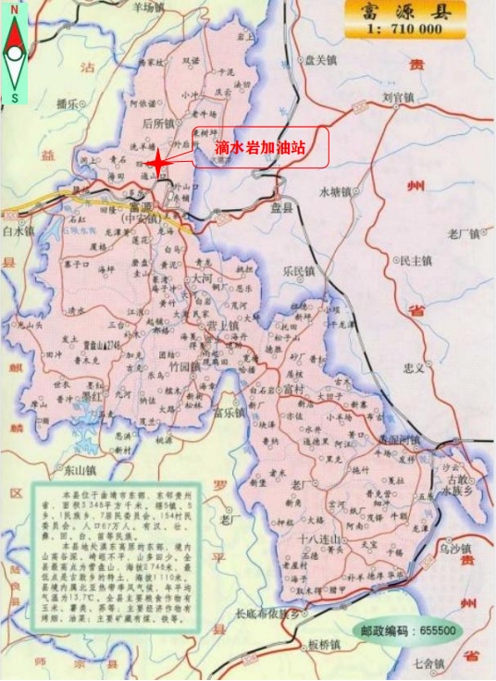
- 项目交通地理位置图

4.2 周边情况
站址位于富源县胜境街道办事处四屯社区滴水岩村运煤专用线道路旁，四屯村工业园区至G320国道的道路东侧。站址占地2336m²，站址西面紧邻加油站出入口的为滴水岩村运煤专用线道路，道路的西侧（加油站对面）为山地，加油站北侧为空地，相距77.5m是苗圃二层办公用房，加油站东面为苗圃，加油站的南面为核桃加工厂，隔空地相距171m为加油站业主的商业建筑。
站址周围无湖泊、风景名胜区和自然保护区，无供水水源及水源保护区，无法律、法规规定予保护的其他区域。
加油站周边50m范围内未见如下场所、区域：
1）商业中心、公园等人口密集区域；
2）学校、医院、影剧院、体育场（馆）等公共设施；
3）供水水源、水厂及水源保护区；
4）车站、码头、机场以及铁路、水路交通干线、地铁风亭及出入口；
5）农田保护区、畜牧区、渔业水域；
6）种子、种畜、水产苗种生产基地；
7）湖泊、风景名胜区和自然保护区；
8）军事禁区、军事管理区；
9）法律、行政法规规定予以保护的其他区域。
加油站场地上空无架空电力线、通讯线跨越，加油站西面站址边界处，沿滴水岩村运煤专用线道路方向有杆高12m无绝缘层架空10kv电力线及通讯线通过。
加油站周边人员主要为加油站工作人员、公路通行人员 、加油业主商业建筑的经营人员、苗圃工作人员，以及进站加油的车辆驾驶人员及乘客。其周边情况详见表2-3和图2-2。

